8.2 牛顿第一定律

一、牛顿第一定律
1. 下列有关运动和力的说法正确的是（ ）
A．静止的物体不受力的作用
B．力是维持物体运动的原因
C．力是改变物体运动状态的原因
D．物体运动的速度越大，受到的力也越大
【答案】C
【详解】A．静止的物体受到平衡力的作用，故A错误；
BC．力不是维持物体运动的原因，力是改变物体运动状态的原因，故B错误，C正确；
D．物体运动的速度大小与物体受力大小没有必然的联系，故D错误。
故选C。
2. 如图是探究阻力对物体运动的影响的实验装置图。实验中先将棉布铺在水平木板上，让小车从斜面顶端由静止滑下，观察小车在木板上滑行的距离，再去掉棉布重做以上实验。关于此实验，下列说法正确的是（ ）
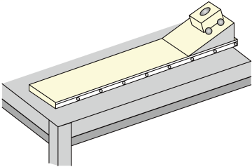
A．因为木板比棉布光滑，所以第二次实验时应将小车放在斜面上的高度要略低一些
B．小车在铺有棉布的木板上滑行距离较大一些，说明力是维持物体运动的原因
C．两次实验中小车最终都会停下来，是因为力改变了小车的运动状态
D．伽利略对类似的实验进行了分析并推理得出：一切物体在没有受力作用时，总保持静止状态或匀速直线运动状态
【答案】C
【详解】A．根据控制变量法，实验中需要小车每次从同一斜面的同一高度由静止自由滑下，目的是使小车到达斜面底端时的速度相同，故A错误；
B．小车在铺有棉布的木板上滑行距离较大一些，是因为小车在棉布上受到的阻力较小，力是改变物体运动状态的原因，物体运动的原因不需要力去维持，故B错误；
C．小车到达斜面底端时的速度相同，两次实验中小车最终都会停下来，是因为力改变了小车的运动状态，故C正确；
D．伽利略对类似的实验进行了分析并推理得出：一切运动的物体在没有受力作用时，总保持匀速直线运动状态，故D错误。
故选C。
3. 在体育测试中，小明同学掷实心球的场景如图所示，图中a点是球刚离开手的位置，球从a点上升到最高点b后下落到地面c点，然后滚动到d点停止。下列说法正确的是（ ）
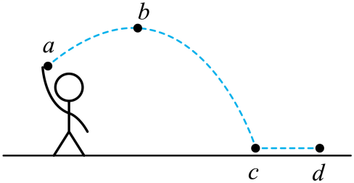
A．球从a点上升到b点，是因为球受到手的推力作用
B．球在b点的速度为零
C．若球在b点受到的力全部消失，则球做匀速直线运动
D．球从c点运动到d点停止，说明物体运动需要力来维持
【答案】C
【详解】A．实心球从a点上升到b点，是因为实心球具有惯性，离开手后，不可能再受到手的推力作用，故A错误；
B．由于实心球击出时具有水平方向上的速度，并且在水平方向不受外力，故水平速度不变，所以在最高点速度不为零，故B错误；
C．球运动b点时，还有水平向右运动的速度，若一切外力都消失，球会继续水平向右匀速直线运动，故C正确；
D．实心球最终到d点停止，是因为受到阻力的作用，说明力是改变物体运动状态的原因，物体运动不需要力来维持，故D错误。
故选C。
4. 小明和小华在观看冰壶比赛时，小明说：选手在推壶时，一直用力，所以运动需要力来维持。小华说：在冰壶离手向前滑行时，没有推力，所以运动不需要力来维持，他俩设计了如下实验，用图示装置来探究各自的猜想：
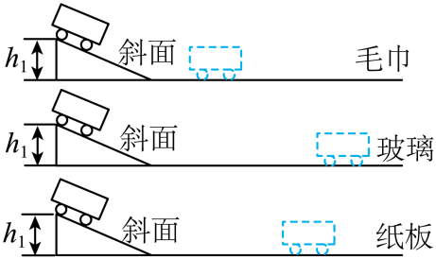
（1）小车从斜面上的同高度处释放，在光滑程度不同的水平面上滑行，最后静止的位置如图所示，从实验中可以得到：小车在水平面受到的阻力越小，小车速度减小得就越慢，在水平面上前进得就越远；假如小车在水平面不受到阻力，可以推理得出小车将做 ；
（2）由实验的结论可知 的观点是错误的。
【答案】（1）匀速直线运动；（2）小明.
【详解】（1）分析三次实验可知：水平表面越光滑，小车受到的阻力越小，速度减小得越慢，小车运动得越远；推理可知：如果水平冰面绝对光滑，小车不受阻力作用，即小车在水平方向不受力，小车将做匀速直线运动，这同时说明了力是改变物体运动状态的原因，不是维持物体运动的原因。
（2）根据上述分析可知，小明的观点是错误的。
5．2022年3月23日下午空间站“天宫课堂”，宇航员完成了太空抛物实验。实验中，只见王亚平把冰墩墩正对着叶光富手的方向顺手一推，只见冰墩墩稳稳地沿着原来抛出去的方向，一路飘到了同伴叶光富的手里。如图，冰墩墩在太空中处于失重状态，在空中不受力的作用，它在空中飞行做 运动；这个小实验直接验证了 定律，也说明物体的运动 （选填“需要”或“不需要”）力来维持。
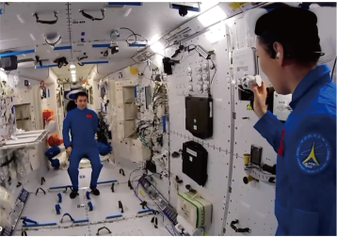
【答案】 匀速直线，牛顿第一，不需要。
【详解】一切物体在任何情况下都有惯性，即任何物体都有保持原来运动状态的性质。冰墩墩原来与手一起运动，离开手后，由于惯性，继续运动；冰墩墩不受力，不会改变运动状态。故离开手后运动的冰墩墩做匀速直线运动。这个实验证明：运动的物体，如果不受力，会保持匀速直线运动——这是牛顿第一定律的内容。同时，还能说明运动不需要力来维持。
二、惯性
6. 一切物体都有保持___________的性质，我们把这种性质叫做惯性，惯性是物体的一种_____，大小只与物体的_____有关。
【答案】原来运动状态不变，属性，质量。
【解析】一切物体都有保持原来运动状态不变的性质，我们把这种性质叫做惯性，惯性是物体的一种属性，物体的惯性只与物体的质量有关。
7. 2022年6月5日，搭载神舟十四号载人飞船的长征二号F遥十四运载火箭在酒泉卫星发射中心点火发射。火箭助推器的燃料燃烧完后会自动脱离火箭，当助推器脱离火箭后，助推器（ ）
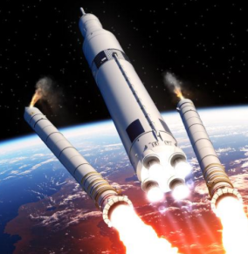
A．静止 B．立即下落
C．匀速直线运动 D．先上升一段距离后下落
【答案】D
【详解】火箭在升空的过程中在推力作用下做加速运动，当火箭助推器燃料燃烧完后脱离火箭，助推器由于惯性继续上升，在重力作用下，最后下落，故ABC不符合题意，D符合题意。
故选D。
8．如图所示，汽车头枕能在下列何种情形中保护司机（ ）
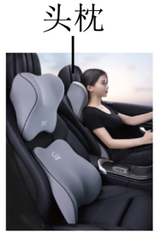
A．前行时突然刹车 B．前行时撞上前车
C．静止时受到前车撞击 D．静止时受到后车撞击
【答案】D
【详解】头枕是为了减小司机突然向后仰带来的伤害。
A．前行时突然刹车，司机的下半身随车子减速，上半身由于惯性保持原来的运动状态，司机会向前倾，故A不符合题意；
B．前行时撞上前车，车子减速，司机的下半身随车子减速，上半身由于惯性保持原来的运动状态，司机会向前倾，故B不符合题意；
C．静止时受到前车撞击，车子会向后运动，司机的下半身随车子一起向后运动，上半身由于惯性保持静止，司机会向前倾，故C不符合题意；
D．静止时受到后车撞击，车子会向前运动，司机的下半身随车子一起向前运动，上半身由于惯性保持静止，司机会向后仰，故D符合题意。
故选D。
9．一密闭的玻璃管放在平板车上，玻璃管中装有水，管中留有一个小气泡。如图甲所示，当车向右启动时，气泡向 运动；如图乙所示，当向右做匀速直线运动的车碰到障碍物时，气泡向 运动。（两空均选填“左”或“右”）
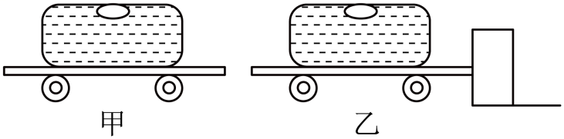
【答案】 右 左
【详解】惯性与质量有关，质量越大，惯性越大，物体的运动状态越难改变。由于气泡的质量小于水的质量，因此当车向右启动时，气泡的运动状态比水的运动状态容易改变，因此气泡会向右运动；当向右做匀速直线运动的车碰到障碍物时，由于水的质量大于气泡的质量，水的运动状态不容易改变，会继续向右运动，相对于水来说，气泡会向左运动。
10．下列运动场景中属于利用惯性的是（ ）
A．举重运动员用力将杠铃举起 B．田径运动员起跑时用力向后蹬地
C．标枪运动员投掷前向前助跑 D．百米运动员到达终点后不能立刻停下来
【答案】C
【详解】A．举重运动员用力将杠铃举起，这是通过运动员对杠铃施加力的作用，使杠铃由静止变为运动，或由较低位置变为较高位置，这是力改变物体运动状态的表现，与惯性无关。故A不符合题意；
B．田径运动员起跑时用力向后蹬地，这是运动员对地面施加一个向后的力，由于力的作用是相互的，地面也会对运动员施加一个向前的反作用力，从而使运动员向前运动，与惯性无关。故B不符合题意；
C．标枪运动员投掷前向前助跑，是为了使标枪在出手时具有较大的速度，由于惯性，标枪会保持这个速度继续向前飞行，从而飞得更远，这是利用惯性来提高运动成绩的例子。故C符合题意；
D．百米运动员到达终点后不能立刻停下来，是因为运动员具有惯性，会保持原来的运动状态继续向前运动一段距离；但这种情况是惯性带来的危害（或说是不利影响），不是利用惯性。故D不符合题意。
故选C。

11．下列有关惯性的说法正确有 。
①汽车在转弯时减速，是为了防止惯性带来的危害
②火车刹车后不能马上停下来，是由于火车具有惯性
③司机驾车时系安全带，可以减小自己的惯性
④车速越快越不容易停下来，因为车速越快惯性越大
【答案】①②
【详解】①汽车在转弯时如果不减速慢行，人和车会由于惯性继续保持原来的方向运动，易造成伤害事故的发生，故汽车在转弯时减速，是为了防止惯性造成的伤害，故①正确；
②火车刹车后不能马上停下来，是由于火车具有惯性，仍要保持原来的运动状态，故②正确；
③惯性的大小只与物体的质量有关，系安全带不能减小惯性，但可以减小由于惯性带来的伤害，故③错误；
④惯性大小只与物体的质量有关，车速越快，质量不变，惯性不变，故④错误。
综上所述，①②正确。
12. 有一架飞机沿水平向右做匀速直线运动，每隔1秒钟从飞机上轻轻释放一只小球，当三只小球落下但均未落至地面时，若不计空气阻力，则这三只小球在空中的排列情况应是图中的（ ）
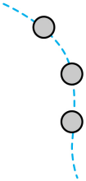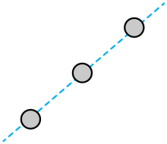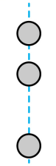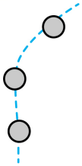
A B C D
【答案】C
【详解】飞机沿水平向右做匀速直线运动时，从飞机上轻轻释放小球，小球由于惯性，保持原来的运动状态不变，继续向前飞行，因此三个小球在下落过程中，都是以原来的速度向前运动，小球受地球引力的作用下，同时向下运动，故三个小球下落时，在同一铅垂线上。故C符合题意，ABD不符合题意。故选C。
13. 沿东西方向向前直线行驶的车内，小明给小芳连拍两张照片如图所示，发现照片中的广州塔发生了移动，杯子里的水溢了出来，拍照过程中车可能（ ）
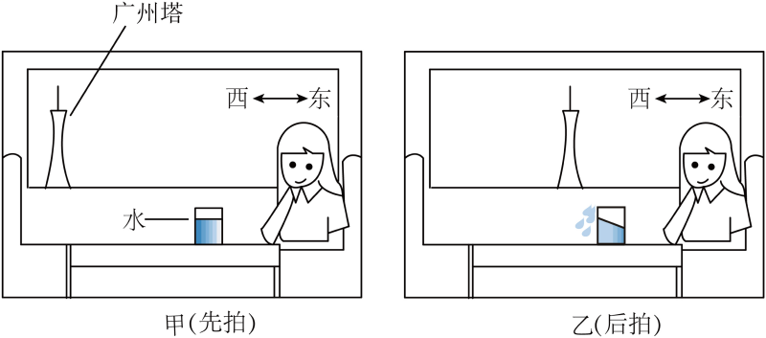
A．向东加速 B．向西加速 C．向东减速 D．向西减速
【答案】D
【详解】由图可知，以广州塔为参照物，小芳是向西运动的，所以车是向西行驶的；杯子中的水原来随车一起向西运动，当车突然减速时，杯内的水由于惯性要保持原来较快的速度向西运动，所以水会向西溢出，故D符合题意，ABC不符合题意。故选D。
14. 物理学的发展推动了科学技术的创新和革命。下列对于运动和力的说法中错误的是（ ）
A．物体受到力的作用时，它的运动状态不一定会发生改变
B．亚里士多德认为“力是维持物体运动状态的原因”，这个观点是错误的
C．牛顿第一定律是力学的基本定律之一，它能够通过现代实验手段直接验证的
D．伽利略采用实验和推理相结合的方法，发展了人类的科学思维方式和科学研究方法
【答案】C
【详解】A．物体受非平衡力时，运动状态改变，受平衡力时运动状态不变，故A正确，A不符合题意；
B．亚里士多德认为物体只要运动就需要力来维持，没有力运动物体就会慢慢停下来，力是维持物体运动的原因，亚里士多德观点忽略了阻力对物体运动的影响，由牛顿第一定律可知物体的运动不需要力来维持，力是改变物体运动状态的原因，故B正确，B不符合题意；
C．牛顿第一定律是力学的基本定律之一，因为牛顿第一定律的内容是在物体不受任何外力的作用下，而现实生活中没有不受任何外力的物体，所以牛顿第一定律是在实验的基础上，结合推理得出来的，故C错误，C符合题意；
D．伽利略对理想斜面的研究采用把实验和逻辑推理（包括数学演算）结合起来的方法，从而发展了人类的科学思维方式和科学研究方法，故D正确，D不符合题意。
故选C。
15．在学习牛顿第一定律时，同学们分组进行了“探究阻力对物体运动的影响”实验，如图所示。
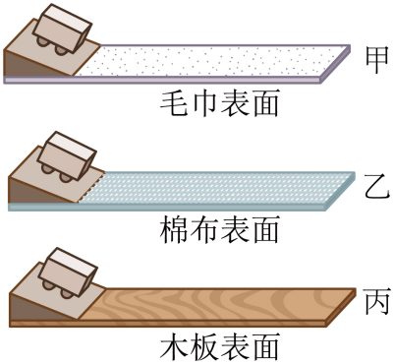
（1）实验中每次都使同一小车从同一斜面的同一高度由静止自由滑下，目的是使小车到达水平面时具有相同的 ；
（2）按照图甲、乙、丙的顺序实验时记录的内容见下表：
接触面材料 | 小车受阻力情况 | 小车在水平面运动的距离s/cm
毛巾 | 大 | 23.2
棉布 | 较大 | 45.3
木板 | 小 | 97.5
同学们分析表中内容，得到的实验结论是：在其他条件相同时，小车受到的阻力越小，运动的距离越远；进一步推理得出的结论是：不受阻力作用时，运动的小车将 ；
（3）上述实验除了用到实验推理的方法外，还用到了控制变量法和 法。
【答案】 速度 做匀速直线运动 转换
【详解】（1）探究阻力对物体运动的影响实验时，应控制速度相同，改变接触面粗糙程度，所以使同一小车从同一斜面的同一高度由静止自由滑下，目的是使小车到达水平面时速度相同。
（2）通过实验发现，在其他条件相同时，小车受到的阻力越小，运动的距离越远，所以可以进一步推理，小车在不受阻力作用时，将保持原来的运动状态，做匀速直线运动。
（3）实验中通过改变接触面的材料来改变小车受到的阻力大小，所以还运用了转换法。

16．（2024·江苏扬州·中考真题）坐在轿车后排的市民也应自觉系上安全带。系安全带可减小下列哪种情况发生时对乘客的伤害（ ）
A．快速启动 B．匀速行驶 C．紧急刹车 D．缓慢加速
【答案】C
【详解】乘客和轿车一起向前运动过程中，当车辆突然减速或紧急刹车时，人由于惯性要保持原来的运动状态，继续向前运动，有可能由于撞到车身而受伤，系上安全带可以阻止人的身体继续向前运动，减小当车辆突然减速或紧急刹车时对乘客的伤害，故C符合题意，ABD不符合题意。
17.（2024·内蒙古呼和浩特·中考真题）图是马恒同学在公园里玩滑板车的情形。他站在滑板车上不断蹬地，使滑板车沿水平方向前进，关于此情形，下列说法正确的是（ ）
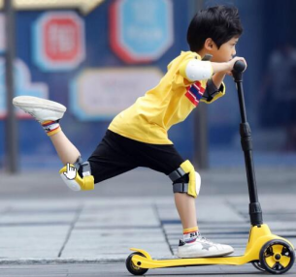
A．不断蹬地使滑板车向前，说明物体的运动需要力来维持
B．停止蹬地滑板车就会停下来，是因为受到了惯性的作用
C．运动中的滑板车如果所受外力全部消失，它将做匀速直线运动
D．当滑板车停下来时，它的惯性将会消失
【答案】C
【详解】A．不断蹬地说明，说明力可以改变物体的运动状态，物体的运动不需要力来维持，故A错误；
B．停止蹬地滑板车就会停下来，是因为受到了阻力的作用，阻力改变了滑板车的运动状态，故B错误；
C．运动中的车如果所受的力全部消失，由牛顿第一定律可知，其运动状态不变，将做匀速直线运动，故C正确；
D．惯性是物体的属性，当滑板车停下来时，仍具有惯性，故D错误。故选C。
18.（2024·江苏无锡·中考真题）如图所示，小明和小华穿着轮滑鞋静止在平滑的地面上，小华用力向前推小明后，下列说法中正确的是（ ）
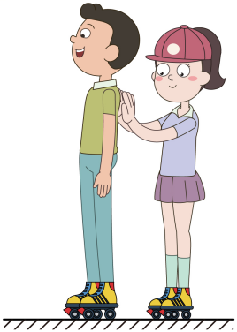
A．小明和小华由于惯性都保持静止
B．小明和小华因为受力一起向前运动
C．小明受力向前运动，小华受力向后运动
D．小明受力向前运动，小华由于惯性保持静止
【答案】C
【详解】小明和小华穿着轮滑鞋静止在平滑的地面上，地面上的摩擦力很小，小华用力向前推小明后，小明由于受到了向前的推力，小明向前运动，由于力的作用是相互的，小华受到了向后的反作用力，小华向后运动，故ABD错误；C正确。故选C。
19．（2024·四川眉山·中考真题）如图所示，用力击打一摞棋子中间的一个，棋子飞出，说明力可以改变物体的 ；上面的棋子没有飞出去是由于上面的棋子具有 。
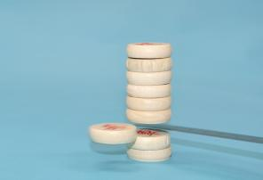
【答案】 运动状态 惯性
【详解】用力击打一摞棋子中的一个，这一棋子因受力打击而飞出，棋子在力的作用下由静止变为运动，说明力可以改变物体的运动状态。
上面的棋子由于具有惯性保持原来的运动状态，不会飞出。
20.（2023·呼和浩特·中考真题）自古以来，就有很多人认为，力是维持物体运动的原因。后来，伽利略提出，物体的运动不需要力来维持。我们通过实验来研究：如图所示，让同一小车从同一斜面的相同位置由静止滑下，保证小车到达水平面的速度相同，结果发现，随着小车受到的阻力减小，小车在水平面上滑行的距离变大。分析，思考，推理，得出正确结论：①如果小车静止，不受力，小车将保持静止状态；②如果小车运动，不受力，小车将保持匀速直线运动状态。进而思考得出：
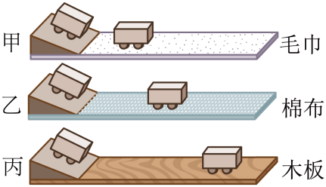
（1）如果一个物体不受力，这个物体将保持 ；
（2）力 （选择“是”或“不是”）改变物体运动状态的原因；
（3）牛顿第一定律 （选填“能”或“不能”）由实验直接验证。
【答案】 静止状态或匀速直线运动状态 是 不能
【详解】（1）由题意可知，如果一个物体不受力时，原来静止的物体将保持静止状态；原来运动的物体将永远做匀速直线运动，速度的大小和方向都不改变，故这个物体将保持静止状态或匀速直线运动状态。
（2）由实验现象可知，在其它条件不变的情况下，小车受到的阻力越小，小车在水平面上滑行的距离越远；受到的阻力越大，其滑行的距离越近，根据推理，如果小车受到的阻力为0，则小车做匀速直线运动，说明力是改变物体运动状态的原因。
（3）牛顿第一定律是在实验的基础上进一步分析、推理、概括出来的科学结论，而不是直接通过实验得出的，所以不能由实验直接验证。

